Unterschied zwischen apt und apt-get
Beide basieren auf dpkg, dem Paketmanagement von Debians Debian Package Manager.
APT (Advanced Package Tool) ist nichts weiter als ein Kommandozeilen Tool, welches mit dpkg interagiert.
APT ist ein großes Projekt, dessen ursprüngliche Pläne eine grafische Oberfläche enthalten. Es basiert auf einer Bibliothek, die die Kernanwendung enthält, und apt-get ist das erste befehlszeilenbasierte Front-End, das im Rahmen des Projekts entwickelt wurde. APT ist ein zweites Frontend auf Kommandozeilenbasis, das von APT bereitgestellt wird und einige Designfehler von apt-get überwindet.
Mi der Entwicklung von apt soll den Benutzern die Arbeit mit Paketen einfacher gemacht werden. Beide Pakete - apt und apt-get - können als Frontend für dpkg verwendet werden.
Das neuere apt bietet grafische Elemente in Form eines Fortschrittbalkens etc. und soll Kommandos wie apt-cache und apt-get unter einem Hut vereinen.
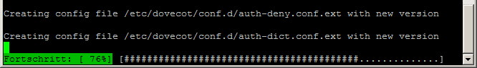(CC) BY-SA

Überblick über die alten und neuen Befehle
apt | apt-get | Funktion
apt install | apt-get install | Pakete installieren
apt remove | apt-get remove | Pakete deinstallieren
apt list –upgradable | – | Anstehende Updates anzeigen
apt list | dpkg list | Pakete auflisten
apt purge | apt-get purge | Pakete und Konfiguration entfernen
apt update | apt-get update | Repository aktualisieren
apt upgrade | apt-get upgrade | Anstehende Pakete aktualisieren
apt full-upgrade | apt-get dist-upgrade | Anstehende Pakete aktualisieren und deinstallieren
apt autoremove | apt-get autoremove | Nicht benötigte Pakete deinstallieren
apt search | apt-cache search | Pakete suchen
apt show | apt-cache show | Paketdetails anzeigen
apt edit-sources | – | sources.list editieren

